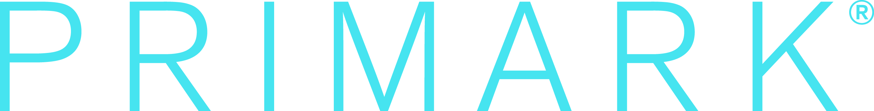

Primark se soucie du bien-être de chacun de ses employés, des personnes travaillant au cœur de sa chaîne d’approvisionnement, ainsi que de ses clients. Nous voulons que chaque collaborateur apprécie son travail chez Primark et soit traité avec respect. Primark souhaite être un employeur attractif en France. Dans notre chaîne d’approvisionnement nous travaillons ardemment depuis de nombreuses années pour nous assurer que nos produits sont faits dans le respect des droits des travailleurs et de l’environnement.

Primark se préoccupe de ses collaborateurs et reconnait leur contribution au succès de l’enseigne. Nous réaffirmons que toutes les pratiques, procédures et règlements de Primark, notamment le recrutement, les contrats de travail et la rémunération, sont conformes à la législation française. Nous demandons beaucoup d’implication à nos collaborateurs et en retour, leur offrons de nombreuses opportunités professionnelles et des formations pour développer leurs compétences. En France aujourd’hui, 63% de nos Superviseurs et Managers ont bénéficié de promotions internes.

Nous prenons très au sérieux les besoins de nos collaborateurs c’est la raison pour laquelle nos équipes People & Cultures, sont présents à leurs côtés quotidiennement pour les accompagner, répondre à leurs questions et s’assurer que chacun d’entre eux puisse recevoir la formation adaptée à son poste. Si un incident nous est signalé, quel que soit le domaine, nous enquêtons et prenons les mesures appropriées.

En tant que jeune entreprise en France, nous reconnaissons notre responsabilité vis-à-vis de nos collaborateurs et nous efforçons d’améliorer constamment nos méthodes de travail. Nous faisons tout notre possible pour leur offrir chaque jour un environnement de travail attractif, attentif et positif.

